VIỆN CÔNG NGHỆ THÔNG TIN VÀ KINH TẾ SỐ

**BỘ MÔN CÔNG NGHỆ THÔNG TIN**

**\*\*\*\*\*\*\*\*\*\*\*\***



**ĐỀ ÁN KỸ NGHỆ PHẦN MỀM**

*Đề tài :*

**XÂY DỰNG PHẦN MỀM QUẢN LÝ HỌC VIÊN TRUNG TÂM TIẾNG ANH UNI ENGLISH CENTER**

Lớp tín chỉ : Kỹ nghệ phần mềm(TIHT1104)_2

Giảng viên hướng dẫn**: PGS.TS Hàn Viết Thuận**

**Hà nội – 2021**

**DANH SÁCH NHÓM THỰC HIỆN**

1. Quách Thị Yến - G trưởng

2. Nguyễn Thùy Dương

3. Nguyễn Thị Hằng

4. Nguyễn Trọng Hiệp

5. Hoàng Thị Như Hoài

6. Nguyễn Thị Thanh Huyền

7. Trần Thị Triệu Linh

8. Hoàng Thị Phượng

9. Phan Tuấn Việt

MỤC LỤC

Chương 1 : Tổng quan về trung tâm tiếng anh Uni English Center 6

1.1 Giới thiệu về trung tâm tiếng anh Uni English Center 6

1.2 Khó khăn trong quá trình quản lý học viên của trung tâm 6

1.3 Mục tiêu xây dựng phần mềm quản lý học viên 7

Chương 2 : Kế hoạch và lịch trình khung thực hiện 8

2.1 Bảng kế hoạch 8

2.2 Lịch trình khung thực hiện 9

Chương 3 : Hợp đồng phần mềm 10

Chương 4 : Phân tích và thiết kế hệ thống bài toán 24

4.1 Đặc tả yêu cầu phần mềm 24

4.2 Mô tả các chức năng 25

4.3 Phân tích hệ thống quản lý học viên 26

4.1.1 Biểu đồ phân cấp chức năng BFD 26

4.1.2 Biểu đồ luồng dữ liệu DFD mức ngữ cảnh 27

4.1.3 Biểu đồ luồng dữ liệu DFD mức đỉnh – mức 0 27

4.1.4 Biểu đồ luồng dữ liệu DFD mức dưới đỉnh – mức 1 28

4.4 Thiết kế hệ thống 32

4.2.1 Thiết kế kiến trúc hệ thống 32

4.2.2 Mô hình thực thể liên kết E/R 33

4.2.3 Thiết kế các bảng CSDL 34

4.2.4 Thiết kế các giải thuật 39

4.2.5 Thiết kế giao diện chương trình 43

Chương 5 : Kiểm thử phần mềm 55

5.1 Thông tin dự án 55

5.2 Mục tiêu kiểm thử 55

5.3 Báo cáo kiểm thử 56

**DANH MỤC HÌNH VẼ**

Hình 4-1. Biểu đồ phân cấp chức năng BFD 26

Hình 4-2. Biểu đồ luồng dữ liệu DFD mức ngữ cảnh 27

Hình 4-3. Biểu đồ luồng dữ liệu DFD mức đỉnh 27

Hình 4-4. Biểu đồ luồng dữ liệu DFD mức dưới đỉnh – chức năng quản lý cập nhật thông tin 28

Hình 4-5. Biểu đồ luồng dữ liệu DFD mức dưới đỉnh – chức năng quản lý tiếp nhận học viên 29

Hình 4-6. Biểu đồ luồng dữ liệu DFD mức dưới đỉnh – chức năng quản lý lớp học 30

Hình 4-7. Biểu đồ luồng dữ liệu DFD mức dưới đỉnh – chức năng tìm kiếm 30

Hình 4-8. Biểu đồ luồng dữ liệu DFD mức dưới đỉnh – chức năng lập báo cáo thống kê 31

Hình 4-9. Kiến trúc hệ thống 32

Hình 4-10. Mô hình thực thể liên kết E/R 33

Hình 4-11. Giải thuật đăng nhập hệ thống 39

Hình 4-12. Giải thuật cập nhật dữ liệu 40

Hình 4-13. Giải thuật liên hệ trực tuyến 41

Hình 4-14. Giải thuật sao lưu cơ sở dữ liệu 42

Hình 4-15. Giao diện đăng nhập 43

Hình 4-16. Giao diện danh sách học viên 44

Hình 4-17. Giao diện thông tin 1 học viên 44

Hình 4-18. Giao diện kết quả học tập 1 học viên 45

Hình 4-19. Giao diện thêm học viên mới 45

Hình 4-20. Giao diện danh sách khóa học 46

Hình 4-21. Giao diện danh sách giảng viên 47

Hình 4-22. Giao diện thông tin 1 giảng viên 47

Hình 4-23. Giao diện danh sách lớp học 48

Hình 4-24. Giao diện thêm lớp học mới 48

Hình 4-25. Giao diện thông tin 1 lớp học 49

Hình 4-26. Giao diện điểm danh cho 1 lớp học 49

Hình 4-27. Giao diện Thống kê điểm danh 50

Hình 4-28. Giao diện tình trạng học phí 51

Hình 4-29. Giao diện biên lai học phí 51

Hình 4-30. Giao diện bài tập 52

Hình 4-31. Giao diện kiểm tra 53

Hình 4-32. Giao diện kết quả kiểm tra của 1 lớp 53

Hình 4-33. Giao diện thống kê 54

**DANH MỤC BẢNG**

Bảng 4-1. Nhân viên - NHANVIEN 34

Bảng 4-2. Học viên – HOCVIEN 34

Bảng 4-3. Giảng viên – GIANGVIEN 34

Bảng 4-4. Lớp học-Lop 35

Bảng 4-5. Khóa học - KHOAHOC 35

Bảng 4-6. Nhu cầu học - NHUCAUHOC 35

Bảng 4-7. Đăng kí nhu cầu học - DKINHUCAUHOC 35

Bảng 4-8. Lịch học -LICHHOC 36

Bảng 4-9. Điểm danh -DIEMDANH 36

Bảng 4-10. Chi tiết điểm danh – CT DIEMDANH 36

Bảng 4-11. Bài tập về nhà -BAITAP 37

Bảng 4-12. Kiểm tra -KIEMTRA 37

Bảng 4-13. Đóng học phí - DONGHP 37

Bảng 4-14. Chi tiết đóng học phí - CT DONGHP 38

Bảng 5-1. Báo cáo kiểm thử 56

# Chương 1 : Tổng quan về trung tâm tiếng anh Uni English Center

1.1 Giới thiệu về trung tâm tiếng anh Uni English Center

* Trung tâm tiếng anh Uni English Center
* SĐT : 034 6666 488
* Gmail : unilanguagecenter@gmail.com
* Địa chỉ : Số 36/5 ngõ 259 Phố Vọng, Hai Bà Trưng, Hà Nội

UNI English Center là trung tâm đào tạo Anh ngữ toàn diện với các khóa học như 4Skills, Giao Tiếp, TOEIC, IELTS theo tiêu chuẩn quốc tế. Tự hào đã giúp đỡ hơn 21.000 học viên chinh phục môn Tiếng Anh và sở hữu rất nhiều thành tích cao của học viên với chứng chỉ đáng mơ ước IELTS 6.5-7.5 và TOEIC 550-980.

Với mong muốn mang lại chất lượng cao, trung tâm cam kết mang lại dịch vụ tốt nhất cho từng bạn học viên Lộ trình học rõ ràng, hiệu quả, đem lại kết quả cao trong thời gian ngắn nhất. Kiểm tra, đánh giá trình độ học viên thường xuyên vào giữa khoá và cuối khoá cùng các bài minitest đầu giờ.

Hợp tác cùng IDP, học viên được hỗ trợ đăng kí thi trực tiếp tại Hội Đồng IDP nhanh nhất và dễ dàng nhất. Với phương châm cam kết mang lại những phương pháp giảng dạy hiện đại, hiệu quả nhất đến từng học viên, đội ngũ Giảng Viên của trung tâm không ngừng học hỏi từng ngày cùng với sự nhiệt huyết và kinh nghiệm nhiều năm. UNI ENGLISH CENTER luôn luôn đặt mục tiêu hàng đầu là Chất Lượng.

1.2 Khó khăn trong quá trình quản lý học viên của trung tâm

* Trung tâm tiếng anh có một nguồn data học viên lớn, quản lý data học viên còn lộn xộn, hay nhầm lẫn và thông tin học viên không được bảo mật cao.
* Tất cả dữ liệu đều được lưu trữ và quản lý dưới dạng các file Excel nên mất rất nhiều thời gian tổng hợp, lập báo cáo -> ảnh hưởng đến tốc độ và hiệu quả của nhân viên trung tâm.
* Quá trình xử lý thủ công nên vừa mất 1 lượng nhân lực, vừa không đảm bảo đủ sự chính xác và toàn vẹn về thông tin.
* Vấn đề quản lý học viên cũng chưa thực sự khoa học, hiệu quả, chăm sóc bỏ xót học viên dẫn đến tình trạng học viên khiếu nghị, bỏ học giữa khóa.
* Khó khăn khi nắm bắt tình hình của trung tâm để kịp đưa ra những giải pháp để giải quyết những vấn đề và định hướng lâu dài hơn cho hoạt động của trung tâm.

1.3 Mục tiêu xây dựng phần mềm quản lý học viên

* Phần mềm quản lý học viên trung tâm tiếng anh Uni là giải pháp quản lý toàn diện trong việc quản lý học viên, có tính bảo mật cao, nâng cao tính chuyên nghiệp trong khâu quản lý .
* Phần mềm giúp cho việc quản lý - chăm sóc học viên, quản lý khóa học, mở lớp, bố trí phòng học, ngày học, ca học, một cách linh hoạt, nhanh chóng, thuận tiện lưu trữ được hàng triệu thông tin học viên, khóa học, lớp học, biên lai thu học phí,...
* Lập báo cáo thống kê , tìm kiếm thông tin học viên nhanh chóng.
* Phần mềm còn giúp ích trong việc quản lý đào tạo : điểm danh, nhận xét, tình trạng bài tập về nhà, điểm kiểm tra.
* Hỗ trợ cùng lúc nhiều máy tính PC/Laptop. Phân quyền thao tác nhiều người dùng khác nhau trong cùng hệ thống.

# Chương 2 : Kế hoạch và lịch trình khung thực hiện

2.1 Bảng kế hoạch

|  |  |  |  |  |
| --- | --- | --- | --- | --- |
| **Kế hoạch** | **Thời Gian** | **Ngày bắt đầu** | **Ngày kết thúc** | **Người Thực Hiện** |
| Nhận đề tài | 1 Ngày | 15/1/2021 | 15/1/2021 | Cả Nhóm |
| Khảo sát thực tế | 3 Ngày | 18/1/2021 | 20/1/2021 | Cả Nhóm |
| Xây dựng hợp đồng | 2 Ngày | 22/1/2021 | 23/1/2021 | Nguyễn Thị Hằng |
| Xác định yêu cầu, mô tả chức năng | 3 Ngày | 25/1/2021 | 27/1/2021 | Trần Thị Triệu Linh, Phan Tuấn Việt |
| Phân tích hệ thống | 7 ngày | 28/1/2021 | 3/2/2021 | Hoàng Thị Phượng, Quách Thị Yến |
| Thiết kế kiến trúc | 4 Ngày | 4/2/2021 | 7/2/2021 | Hoàng Thị Phượng, Quách Thị Yến |
| Thiết kế mô hình thực thể liên kết E/R | 3 Ngày | 8/2/2021 | 10/2/2011 | Nguyễn Thị Thanh Huyền |
| Thiết kế dữ liệu | 4 Ngày | 11/2/2021 | 14/2/2021 | Nguyễn Thùy Dương |
| Thiết kế giải thuật | 3 Ngày | 16/2/2021 | 18/2/2021 | Hoàng Thị Như Hoài |
| Thiết kế giao diện | 6 Ngày | 19/2/2021 | 24/2/2021 | Nguyễn Trọng Hiệp |
| Kiểm thử | 5 Ngày | 25/2/2021 | 1/3/2021 | Nguyễn Thùy Dương |
| Lập báo cáo tổng hợp | 1 Ngày | 2/3/2021 | 4/3/2021 | Quách Thị Yến |
| Tổng kết | 15 Ngày | 5/3/2021 | 19/3/2021 |  |

2.2 Lịch trình khung thực hiện

|  |  |  |  |  |  |  |  |  |
| --- | --- | --- | --- | --- | --- | --- | --- | --- |
| STT | Công việc | Thời gian thực hiện ( Ngày ) | | | | | | |
| 2 | 3 | 7 | 20 | 20 | 5 | 7 |
| 1 | Xây dựng Hợp đồng phần mềm |  |  |  |  |  |  |  |
| 2 | Đặc tả yêu cầu phần mềm |  |  |  |  |  |  |  |
| 3 | Phân tích phần mềm |  |  |  |  |  |  |  |
| 4 | Thiết kế phần mềm |  |  |  |  |  |  |  |
| 5 | Lập trình |  |  |  |  |  |  |  |
| 6 | Test |  |  |  |  |  |  |  |
| 7 | Triển khai |  |  |  |  |  |  |  |

# Chương 3 : Hợp đồng phần mềm

CỘNG HOÀ XÃ HỘI CHỦ NGHĨA VIỆT NAM

Độc lập - Tự do - Hạnh phúc

--------******--------

**HỢP ĐỒNG MUA BÁN PHẦN MỀM**

**Quản lý học viên Trung tâm tiếng anh Uni English Center**

(Số 2002/HĐMB-2021)

* Căn cứ theo quy định của Bộ luật dân sự năm 2015;
* Căn cứ theo quy định của Luật thương mại năm 2005;
* Căn cứ vào tình hình thực tế của Hai bên;
* Dựa trên tinh thần trung thực và thiện chí hợp tác của các bên
* Căn cứ vào đơn chào hàng (đặt hàng hoặc sự thực hiện thỏa thuận của hai bên)

Hôm nay, ngày  19  tháng   3  năm 2021, tại Trung tâm tiếng Anh Uni English Center.

Chúng tôi gồm có :

**BÊN A: TRUNG TÂM TIẾNG ANH UNI ENGLISH CENTER (BÊN MUA)**

Người đại diện:         Bà Nguyễn Hoàng Yến

Chức vụ:           Giám đốc trung tâm

Địa chỉ:           Số 36, ngách 259/5, Phố Vọng, Quận Hai Bà Trưng, Hà Nội

Số điện thoại:           0967285555

Mã số thuế:           2108896868

**BÊN B: CÔNG TY PHÁT TRIỂN VÀ NGHIÊN CỨU PHẦN MỀM ABC  (BÊN BÁN)**

Người đại diện: Bà Quách Thị Yến

Chức vụ: Project Manager

Địa chỉ:           207 Giải Phóng, Đồng Tâm, Hai Bà Trưng, Hà Nội

Điện thoại: 0363643593

Mã số thuế: 8999689886

Sau khi thỏa thuận, các bên cùng thống nhất ký kết Hợp đồng cung cấp dịch vụ phần mềm quản lý học viên (sau đây gọi là “Hợp đồng”) với các điều khoản sau:

- Khảo sát và đặc tả các yêu cầu của Trung tâm thể hiện trong Bộ Tài liệu Kỹ thuật (viết tắt là "Bộ TLKT").   
- Thiết kế các phân hệ của phần mềm phù hợp với yêu cầu của Bên A.   
  
**ĐIỀU 1: NỘI DUNG HỢP ĐỒNG**Bên B cung cấp dịch vụ phần mềm quản lý cho Bên A bao gồm những công việc như sau:   
  
1.1. Dịch vụ triển khai phần mềm: Bên B triển khai phần mềm quản lý gồm 09 (chín) phân hệ (chi tiết được nêu rõ trong Phụ lục 01 của Hợp đồng này ("Phụ lục 01")) cho Bên A, với công việc như sau:   
- Sát nhập dữ liệu và tích hợp hệ thống phần mềm.   
- Cài đặt phần mềm A và tổ chức đào tạo, hướng dẫn nhân viên Trung tâm sử dụng.   
- Vận hành thử nghiệm phần mềm quản lý dữ liệu.   
  
1.2. Dịch vụ cho thuê quyền sử dụng phần mềm:   
- Sau khi hoàn tất việc chạy thử phần mềm và ký Biên bản kết thúc vận hành thử nghiệm hệ thống và chấp thuận chuyển sang vận hành chính thức phần mềm, Bên B cung cấp dịch vụ cho thuê phần mềm quản lý cho Bên A trên cơ sở phần mềm đã triển khai theo Khoản 1.1 của Điều này.   
  
**ĐIỀU 2: THỜI GIAN VÀ PHƯƠNG THỨC THỰC HIỆN TRIỂN KHAI PHẦN MỀM**  
2.1. Thời gian thực hiện các công việc triển khai phần mềm theo Hợp đồng này là 20 (hai mươi) tuần kể từ ngày chính thức ký Hợp đồng. Nếu có thay đổi về ngày khởi động dự án thì sẽ tính lại để đưa ra ngày hoàn thành tương ứng.   
  
2.2. Chi tiết về các giai đoạn, điều kiện để bắt đầu từng giai đoạn, chuyển giao kết quả giai đoạn và trách nhiệm tham gia của mỗi bên trong từng giai đoạn sẽ được mô tả trong kế hoạch dự án được thống nhất giữa hai bên.   
  
2.3. Kế hoạch chi tiết của từng giai đoạn sẽ được lập và điều chỉnh cụ thể bởi người quản trị dự án của Bên B và thống nhất với người đại diện có thẩm quyền của Bên A trong quá trình thực hiện Hợp đồng.   
  
2.4. Nếu trong quá trình thực hiện Hợp đồng, do điều kiện nào đó của một bên mà các điểm mốc thời gian có thể phải thay đổi thì bên đó phải có đề nghị chính thức với bên kia, bên nhận được đề nghị sẽ tiến hành phân tích ảnh hưởng của việc thay đổi đối với toàn bộ tiến trình của Hợp đồng. Sau đó, hai bên thống nhất về các vấn đề bị thay đổi, các chi phí phát sinh do thay đổi (nếu có) dẫn đến do nguyên nhân bên nào thì bên đó chịu trách nhiệm thanh toán. Các yêu cầu phát sinh thêm về chức năng của chương trình hoặc các thay đổi yêu cầu của Bên A trong quá trình thực hiện dự án ngoài phạm vi Hợp đồng làm phát sinh thêm thời gian và chi phí thực hiện sẽ được hai bên ký thêm phụ lục Hợp đồng.   
  
2.5. Phương thức thực hiện:

2.5.1. Khảo sát, phân tích và xây dựng tài liệu kỹ thuật:   
  
- Bên B phối hợp cùng Ban quản lý dự án của Bên A tiến hành khảo sát và phân tích nghiệp vụ tại các Lớp, Khoá của Trung tâm theo yêu cầu của Bên A (Bên A cung cấp danh sách học viên và thời gian học tập).   
- Sau khi khảo sát xong, Bên B sẽ xây dựng bộ Tài liệu kỹ thuật bao gồm chi tiết các chức năng của từng phân hệ trong Phụ lục Hợp đồng 01 và các quy trình được tin học hóa.   
- Bộ Tài liệu kỹ thuật này sẽ được Ban quản lý dự án của Bên A xem xét và ký duyệt và là căn cứ để thực hiện công tác triển khai, đưa phần mềm quản lý vào sử dụng chính thức. Trường hợp Bên A có nhu cầu điều chỉnh, bổ sung thêm chức năng trong bộ TLKT thì Bên B có trách nhiệm phân tích và đề xuất phương án bằng văn bản cho Bên A.   
- Trong thời gian 07 (bảy) ngày làm việc kể từ ngày Bên A nhận được Bộ TLKT mà không có bất kỳ yêu cầu điều chỉnh hay bổ sung bằng văn bản nào gửi đến Bên B thì xem như Bộ TLKT này đã được Bên A chấp thuận và hai bên tiếp tục tiến hành giai đoạn tiếp theo của hợp đồng.   
  
2.5.2. Triển khai, cài đặt và tập huấn:   
- Sau khi Bộ TLKT đã được hai bên thống nhất, Bên B sẽ tiến hành cài đặt phần mềm cho Bên A và tổ chức công tác tập huấn, hướng dẫn sử dụng cho người dùng theo danh sách do Bên A cung cấp.   
- Bên B sẽ tổ chức 02 (hai) đợt tập huấn cho Bên A. Sau mỗi đợt tập huấn, Bên B sẽ báo cáo lại kết quả tập huấn bằng văn bản cho Bên A, kết quả tập huấn này được dựa theo kết quả của các bài thực hành dành cho người dùng.   
- Kết thúc đợt tập huấn, Bên B sẽ cung cấp các tài liệu hướng dẫn sử dụng cho Bên A.  
  
2.5.3. Vận hành thử nghiệm và đưa vào vận hành chính thức:   
- Ngay sau khi kết thúc tập huấn, hai bên sẽ tiến hành chạy thử phần mềm trong thời gian 04 (bốn) tuần. Thời gian chờ khắc phục lỗi kỹ thuật của phần mềm (nếu có) không tính vào thời gian chạy thử.   
- Trong quá trình chạy thử phần mềm, nhân viên triển khai của Bên B sẽ túc trực tại Công ty để hỗ trợ Bên A. Nếu có phát sinh lỗi kỹ thuật của phần mềm thì Bên B có trách nhiệm nghiên cứu và đề xuất giải pháp khắc phục lỗi trong vòng 24 giờ (giờ làm việc) kể từ khi Bên B nhận được thông báo của Bên A. Khi giải pháp được Bên A chấp nhận, Bên B sẽ thực hiện ngay việc khắc phục theo giải pháp đề ra bằng cách hỗ trợ từ xa (truy cập từ xa, điện thoại, email) hay hỗ trợ trực tiếp (nhân viên đến tận nơi).   
- Đối với các lỗi, thay đổi hoặc phát sinh liên quan đến quy trình hoạt động của Bên A thì Bên B sẽ ghi nhận và nghiên cứu để đưa ra phương án xử lý sau khi phần mềm đưa vào vận hành chính thức.   
- Bên A chịu trách nhiệm cung cấp phương thức truy cập từ xa để Bên B thực hiện việc hỗ trợ từ xa.   
- Kết thúc giai đoạn vận hành thử nghiệm, hai bên tiến hành buổi tổng kết, đánh giá các công việc đã thực hiện, kết quả vận hành thử nghiệm đã đáp ứng các chức năng đề ra trong Phụ lục 01 và bộ TLKT, hai bên cùng ký Biên bản kết thúc vận hành thử nghiệm hệ thống và chấp thuận chuyển sang vận hành chính thức phần mềm  và giai đoạn triển khai phần mềm quản lý kết thúc trên theo cơ sở:   
  
►Biên bản bàn giao bộ Tài liệu kỹ thuật cho Bên A.   
  
►Danh sách nhân sự Bên A tham gia tập huấn sử dụng phần mềm .  
  
►Biên bản bàn giao Tài liệu hướng dẫn sử dụng cho Bên A.   
  
►Biên bản kết thúc vận hành thử nghiệm hệ thống và chấp thuận chuyển sang vận hành chính thức hệ thống phần mềm.   
  
2.6. Khi các điều kiện trên đã được thỏa mãn, nếu trong vòng 10 (mười) ngày làm việc kể từ ngày Bên A nhận được toàn bộ các văn bản trên mà Bên A không có hồi đáp thì phần dịch vụ triển khai phần mềm xem như được hoàn tất và Bên B sẽ xuất hóa đơn tài chính cho Bên A thanh toán theo như Hợp đồng này.   
  
2.7. Trường hợp đến thời điểm triển khai mà Bên A không đáp ứng đủ điều kiện về nhân sự hoặc trang thiết bị cần thiết cho việc triển khai phần mềm tại Bên A, thì Bên A chấp nhận cho Bên B tiến hành triển khai và vận hành thử nghiệm hệ thống đại diện tại một số máy tính của các Phòng do hai bên thống nhất để cùng nhau xác nhận và đánh giá chức năng phần mềm. Bên A sẽ tiến hành kiểm tra, đánh giá kết quả triển khai tại các máy đã nêu để tiến hành ký Biên bản kết thúc vận hành thử nghiệm hệ thống và chấp thuận chuyển sang vận hành chính thức hệ thống phần mềm.   
  
2.8. Trường hợp Bên A không hợp tác thực hiện các công việc trong giai đoạn triển khai phần mềm hoặc không ký Biên bản kết thúc vận hành thử nghiệm hệ thống và chấp thuận chuyển sang vận hành chính thức phần mềm mà không phải lỗi của Bên B thì Bên A có nghĩa vụ thanh toán toàn bộ chi phí Dịch vụ triển khai phần mềm quản lý cho Bên B theo Hợp đồng này.   
  
2.9. Bộ phận Kỹ thuật của Bên A sẽ phân loại và thông báo các lỗi phần mềm  xảy ra (nếu có) cho Bên B để Bên B kịp thời xử lý (nhằm loại trừ trường hợp sự cố xảy ra do phần cứng hoặc các phần mềm khác không liên quan đến phần mềm,…)   
  
**ĐIỀU 3: THỜI HẠN CHO THUÊ QUYỀN SỬ DỤNG PHẦN MỀM**  
3.1. Thời hạn Bên B cho Bên A thuê quyền sử dụng phần mềm là 24 tháng kể từ ngày hai bên ký Biên bản kết thúc vận hành thử nghiệm hệ thống và chấp thuận chuyển sang vận hành chính thức phần mềm quản lý.   
  
3.2. Trước khi kết thúc thời hạn thuê theo Hợp đồng này 30 ngày thì các bên phải gửi thông báo yêu cầu về việc chấm dứt Hợp đồng này, trường hợp các bên không có thông báo bằng văn bản về việc chấm dứt hợp đồng/ hay điều chỉnh hợp đồng thì xem như hợp đồng tiếp tục có hiệu lực thêm 01 (một) năm kế tiếp. Và cứ tiếp tục như vậy, khi kết thúc mỗi thời hạn thuê của từng Hợp đồng tiếp theo mà các bên không có thông báo bằng văn bản về việc chấm dứt hợp đồng/ hay điều chỉnh hợp đồng thì đương nhiên hợp đồng tiếp tục có hiệu lực thêm 01 (một) năm kế tiếp.   
  
**ĐIỀU 4: CAM KẾT CỦA CÁC BÊN**  
4.1. Bên B bảo đảm là chủ sở hữu hợp pháp đối với phần mềm theo quy định của luật pháp Việt Nam hiện hành và không vi phạm quyền sở hữu trí tuệ của bất cứ một tổ chức hoặc cá nhân nào khác. Nếu vi phạm, Bên B phải chịu trách nhiệm hoàn toàn trước pháp luật và giữ cho Bên A không bị bất cứ trách nhiệm, kiện đòi hoặc bất cứ thủ tục tố tụng phát sinh liên quan, đồng thời phải bồi thường mọi thiệt hại gây ra cho Bên A.   
  
4.2. Bên A cam kết sẽ hợp tác chặt chẽ với Bên B trong quá trình thực hiện Hợp đồng này, đặc biệt các công việc sau đây:   
  
4.2.1. Xây dựng, góp ý và xác nhận Bộ TLKT để tiến hành triển khai phần mềm   
 quản lý.

4.2.2. Cử đầy đủ nhân sự và thông báo cho Bên B các thay đổi liên quan đến nhân sự tham gia thực hiện một hoặc một số các công việc theo Hợp đồng này.   
  
4.2.3. Thực hiện các công việc liên quan đến Bên A để phần mềm đưa vào vận hành chính thức.   
  
**ĐIỀU 5: GIÁ TRỊ HỢP ĐỒNG, ĐẶT CỌC VÀ PHƯƠNG THỨC THANH TOÁN**5.1. Dịch vụ triển khai phần mềm:   
  
5.1.1. Tổng giá trị Dịch vụ triển khai phần mềm theo Hợp đồng là: 96.000.000 VNĐ (Bằng chữ: Chín mươi sáu triệu năm trăm sáu mươi tư nghìn đồng) (VAT: Sản phẩm và dịch vụ phần mềm hiện tại không thuộc đối tượng chịu thuế VAT).   
  
5.1.2. Để đảm bảo cho việc ký kết và thực hiện hợp đồng này Bên A đặt cọc cho bên B số tiền là 48.000.000 VNĐ (Bằng chữ: Bốn mươi tám triệu đồng ) tương đương 50% giá trị Dịch vụ triển khai phần mềm ngay khi tiến hành ký kết hợp đồng này.

Toàn bộ số tiền đặt cọc sẽ khấu trừ vào số tiền Dịch vụ triển khai phần mềm theo Hợp đồng. Trong quá trình thực hiện hợp đồng, Bên A không tiếp tục hoặc chấm dứt thực hiện hợp đồng không theo các điều khoản trong Hợp đồng này sẽ mất số tiền cọc. Ngược lại, trong quá trình thực hiện hợp đồng, Bên B không tiếp tục hoặc chấm dứt thực hiện hợp đồng không theo các điều khoản trong Hợp đồng này thì Bên B phải hoàn trả lại cho Bên A số tiền đã đặt cọc và một khoản tiền đúng bằng số tiền Bên A đã đặt cọc.   
  
5.1.3. Bên A thanh toán số tiền còn lại của Dịch vụ triển khai phần mềm sau khi khấu trừ tiền đặt cọc trong thời hạn 10 ngày kể từ ngày kết thúc vận hành thử nghiệm phần mềm  để đưa vào vận hành chính thức.   
  
5.1.4. Tổng kinh phí không bao gồm các chi phí phát sinh do:   
a) Yêu cầu thay đổi so với Phụ lục 01.   
b) Những thay đổi về điều kiện môi trường, chính sách, môi trường của Bên A khi thực hiện.   
c) Kinh phí mua bản quyền các phần mềm công cụ, phần mềm hệ thống, hệ quản trị cơ sở dữ liệu và các phần mềm liên quan đến hệ thống mà Bên A sử dụng khi vận hành hệ thống theo yêu cầu.   
d) Kinh phí trang thiết bị khi vận hành hệ thống và các thiết bị phần cứng khác.   
  
5.2. Thuê quyền sử dụng phần mềm:   
  
5.2.1. Giá thuê quyền sử dụng phần mềm là: 5.000.000 VNĐ/ tháng (Bằng chữ: Năm triệu đồng trên một tháng ) (VAT: Sản phẩm và dịch vụ phần mềm hiện tại không thuộc đối tượng chịu thuế VAT).   
  
Trường hợp khi kết thúc thời hạn thuê quyền sử dụng phần mềm của Hợp đồng này mà Hợp đồng được gia hạn theo như Hợp đồng này thì giá thuê sẽ tăng tương ứng là 10%/năm nếu như không có một thông báo thay đổi giá bằng văn bản của Bên B.   
  
5.2.2. Mỗi đợt thanh toán Bên A sẽ được giảm một khoản tiền trực tiếp vào đợt thanh toán của Bên A là: 500.000 VNĐ/ tháng (Bằng chữ: Năm trăm nghìn đồng trên một tháng ).   
  
5.2.3. Tiền thuê quyền sử dụng phần mềm của Bên A không phụ thuộc vào việc Bên A có sử dụng phần mềm trên thực tế hay không.   
  
5.2.4. Thời hạn thanh toán: Bên A thanh toán tiền thuê quyền sử dụng phần mềm cho Bên B trong thời hạn 7 ngày đầu mỗi tháng dương lịch.   
  
Riêng tiền thuê tháng đầu tiên Bên A thanh toán ngay khi ký Biên bản kết thúc vận hành thử nghiệm hệ thống và chấp thuận chuyển sang vận hành chính thức phần mềm  và được tính số ngày thực tế sử dụng của tháng tháng đó.   
  
5.2.5. Trường hợp Bên A thanh toán trước mỗi 03 tháng hoặc 06 tháng cho Bên B thì chi phí thuê hàng tháng sẽ được giảm như sau:   
a) Thanh toán mỗi 03 tháng: giảm 3%   
b) Thanh toán mỗi 06 tháng: giảm 5%   
  
5.3. Kinh phí Hợp đồng được thanh toán theo hình thức chuyển khoản vào tài khoản của Bên B, được ghi ở phần đầu của Hợp đồng này. Nếu có sự thay đổi về tài khoản thanh toán Bên B sẽ thông báo cho Bên A bằng văn bản.   
  
5.4. Trường hợp Bên A thanh toán cho Bên B chậm sau 15 ngày kể từ ngày đến hạn theo Hợp đồng thì Bên A chịu phạt theo mức lãi suất là 0,05% ngày (tương đương 1,5%/tháng) đối với số tiền chậm thanh toán nhưng không được chậm quá 20 ngày. Nếu quá thời hạn này thì Bên B có quyền đơn phương chấm dứt Hợp đồng và Bên A bị phạt 08% (tám phần trăm) tổng giá trị Hợp đồng bị vi phạm. Khi Hợp đồng bị chấm dứt theo trường hợp này thì trong thời hạn 30 ngày Bên A có nghĩa vụ thanh toán cho Bên B các khoản tiền đến hạn thanh toán, tiền lãi phạt, tiền phạt hợp đồng và bồi thường các thiệt hại xảy ra đối với Bên B hoặc bên thứ ba có liên quan.   
  
**ĐIỀU 6: TRÁCH NHIỆM CỦA BÊN B**6.1. Bên B tiến hành khảo sát và xây dựng bộ Tài liệu Kỹ thuật gồm chi tiết các chức năng của từng phân hệ trong Phụ lục 01.   
  
6.2. Bên B cài đặt và hướng dẫn cách sử dụng phần mềm cho chuyên viên IT và người dùng tại Công ty theo như Hợp đồng này.   
  
6.3. Phối hợp với Bên A tổ chức vận hành thử nghiệm phần mềm. Sau khi các công việc đã được thực hiện, kết quả vận hành thử nghiệm đã đáp ứng các phân hệ và chức năng trong Phụ lục 01 và Bộ TLKT, hai bên ký Biên bản kết thúc vận hành thử nghiệm hệ thống và chấp thuận chuyển sang vận hành chính thức phần mềm.   
  
6.4. Đảm bảo cài đặt, tập huấn, vận hành thử nghiệm phần mềm theo đúng tiến độ đã quy định.   
  
6.5. Cung cấp dịch vụ cho thuê hệ thống phần mềm với các phân hệ trong Phụ lục 01 cho Bên A.   
  
6.6. Cung cấp quyền sử dụng hệ thống phần mềm với phiên bản mới nhất.   
  
6.7. Back-up dữ liệu cho Bên A một lần mỗi ngày vào lúc 24h00 và lưu trữ cho Bên A một bản Back-up gần nhất, đồng thời bảo mật dữ liệu cho Bên A.   
  
6.8. Dịch vụ bảo trì từ ngày hệ thống vận hành chính thức sau giai đoạn thử nghiệm. Đảm bảo hệ thống luôn hoạt động ổn định và chất lượng.   
  
6.9. Kịp thời sửa lỗi, bổ sung và khắc phục các vấn để khác ảnh hưởng đến việc vận hành hệ thống quản lý trong thời gian sớm nhất để không ảnh hưởng đến hoạt động của Bên A.   
  
6.10. Nâng cấp và mở rộng hệ thống quản lý kể từ ngày hệ thống vận hành chính thức bao gồm các công việc sau:   
  
6.10.1. Thay đổi các chức năng của các phân hệ để đảm bảo quy trình quản lý Công ty luôn tuân theo quy định pháp luật của Việt Nam và các nội dung liên quan theo yêu cầu thay đổi từ phía lãnh đạo Công ty.  
  
6.10.2. Thay đổi, thêm biểu mẫu báo cáo khi cần thiết theo nhu cầu từ Ban lãnh đạo Công ty và quy định pháp luật Việt Nam.  
  
6.11. Cung cấp hóa đơn tài chính hợp lệ cho Bên A.   
  
**ĐIỀU 7: TRÁCH NHIỆM CỦA BÊN A**  
7.1. Bên A có trách nhiệm cung cấp miễn phí các thông tin, tài liệu về chức năng, quy trình nghiệp vụ và tạo điều kiện thuận lợi cho Bên B thực hiện công việc của mình trong phạm vi Hợp đồng.   
  
7.2. Bên A có trách nhiệm thành lập Ban quản lý dự án phối hợp với Bên B trong việc khảo sát, cài đặt, hướng dẫn sử dụng, và ký Biên bản kết thúc vận hành thử nghiệm hệ thống và chấp thuận chuyển sang vận hành chính thức phần mềm quản lý tại Công ty và chấp nhận đưa phần mềm vào vận hành chính thức theo kế hoạch được thống nhất giữa hai bên.   
  
7.3. Chuẩn bị đầy đủ môi trường mạng máy tính cho việc triển khai phần mềm theo lịch trình trong kế hoạch dự án đã được hai bên phê duyệt.   
  
7.4. Xác nhận các công việc do Bên B thực hiện dựa trên các kết quả được Bên B chuyển giao theo thời gian được quy định trong kế hoạch thống nhất giữa hai bên.   
  
7.5. Bố trí người sử dụng tham gia cùng Bên B tiến hành vận hành thử nghiệm hệ thống.   
  
7.6. Thanh toán cho Bên B theo các quy định được thoả thuận trong Hợp đồng này.   
  
7.7. Tiếp nhận, quản lý và sử dụng phần mềm quản lý do Bên B cung cấp.   
  
7.8. Kịp thời báo cho Bên B các lỗi và các vấn đề ảnh hưởng đến sự vận hành của hệ thống quản lý để Bên B nhanh chóng có biện pháp khắc phục.   
  
7.9. Cử nhân viên nghiệp vụ phối hợp, liên hệ với Bên B trong quá trình thực hiện Hợp đồng.   
  
7.10. Không được phép gây phương hại đến hoạt động của phần mềm bằng bất kỳ biện pháp nào. Đồng thời có biện pháp bảo vệ để không cho bất kỳ cá nhân, tổ chức nào có bất kỳ hành vi xâm phạm đến phần mềm.   
  
7.11. Không được sử dụng phần mềm khi hết thời hạn thuê quyền sử dụng phần mềm.   
  
**ĐIỀU 8: QUY TRÌNH BẢO TRÌ VÀ NÂNG CẤP**8.1. Nội dung:   
- Bên B bảo trì và nâng cấp phần mềm quản lý miễn phí cho Bên A trong phạm vi thời hạn thuê quyền sử dụng phần mềm theo Hợp đồng này kể từ ngày Bên A ký Biên bản kết thúc vận hành thử nghiệm hệ thống và chấp thuận chuyển sang vận hành chính thức phần mềm.   
- Việc bảo trì và nâng cấp bao gồm các công việc sau:   
+ Khắc phục các lỗi phần mềm.   
+ Hỗ trợ thắc mắc của Bên A liên quan đến hệ thống phần mềm trong quá trình vận hành.   
+ Điều chỉnh phần mềm theo yêu cầu.   
+ Nâng cấp phần mềm.   
- Việc bảo trì và nâng cấp không bao gồm các công việc sau:   
+ Sửa chữa các lỗi phần cứng, server.   
+ Khắc phục các sự cố xảy ra do nguyên nhân: lỗi chương trình khác, phần mềm hệ điều hành, phần mềm mạng; lỗi do tai nạn cháy nổ, thiên tai do môi trường gây ra.   
+ Các phân hệ, chức năng khác không thuộc phạm vi Hợp đồng này.   
  
8.2. Hình thức thực hiện:   
- Tiếp nhận và phản hồi sớm nhất các yêu cầu hỗ trợ với các hình thức sau: văn bản, điện thoại, hoặc email.   
- Đối với các yêu cầu sửa lỗi phần mềm không ảnh hưởng đến quy trình, Bên B có trách nhiệm cử người nghiên cứu và đề xuất giải pháp khắc phục lỗi trong vòng 03 (ba) ngày làm việc nếu lỗi không ảnh hưởng đến quy trình hoạt động của Công ty, và trong vòng 24 giờ làm việc nếu lỗi ảnh hưởng đến quy trình hoạt động của Công ty. Khi giải pháp được Bên A chấp nhận, Bên B sẽ thực hiện việc khắc phục theo giải pháp đề ra bằng cách hỗ trợ từ xa (truy cập từ xa, điện thoại, email) hay hỗ trợ trực tiếp (nhân viên đến tận nơi).   
- Đối với các yêu cầu thay đổi/bổ sung chức năng của phần mềm phải có sự phê duyệt của Ban Giám Đốc Trung tâm hoặc người đại diện có thẩm quyền và phòng CNTT của Bên A tổng hợp các yêu cầu này gửi cho Bên B. Sau khi tiếp nhận, Bên B có trách nhiệm nghiên cứu và đề xuất phương án giải quyết trong vòng 05 ngày làm việc.   
- Bên A chịu trách nhiệm cung cấp phương thức truy cập từ xa để Bên B thực hiện việc hỗ trợ từ xa.   
- Bộ phận Kỹ thuật của Bên A phân loại và thông báo các lỗi phần mềm (nếu có) xảy ra cho Bên B để Bên B kịp thời xử lý (nhằm loại trừ trường hợp sự cố xảy ra do phần cứng hoặc các phần mềm khác không liên quan đến phần mềm ,…)   
  
8.3. Thời gian hỗ trợ:   
- Giờ hành chính, buổi sáng từ 8 giờ 30 đến 12 giờ 00, buổi chiều từ 13 giờ 30 đến 17 giờ 00, từ thứ 2 đến thứ 6 hàng tuần (không kể ngày lễ).   
- Nếu phần mềm do Bên B cung cấp bị lỗi không thể vận hành thì Bên B có trách nhiệm giải quyết trong thời gian sớm nhất (kể cả ngoài giờ, ngày thứ 7 và Chủ nhật).   
  
**ĐIỀU 9: BẢN QUYỀN VÀ QUYỀN SỞ HỮU TRÍ TUỆ**9.1. Bản quyền phần mềm thuộc Bên B. Thông qua hợp đồng này, Bên B đồng ý cấp phép cho Bên A có quyền sử dụng, vận hành phần mềm trong hệ thống nội bộ của Bên A có trả phí hàng tháng theo quy định tại Hợp đồng này trên cơ sở kiểm tra và chấp thuận sử dụng phần mềm của Bên A.   
  
9.2. Bên B không có nghĩa vụ và trách nhiệm nếu Bên A vi phạm trực tiếp hay gián tiếp đối với phần mềm như thay đổi, nâng cấp, kết hợp, chuyển đổi, mô phỏng mà không có sự đồng ý của Bên B.   
  
9.3. Bên B chỉ chịu trách nhiệm về các tài liệu, phần mềm do Bên B xây dựng và chuyển giao như kết quả công việc.   
  
9.4. Bên A không được cung cấp toàn bộ hoặc bất kỳ phần nào của chương trình hoặc các tài liệu liên quan cho Bên thứ 3 nếu không có sự đồng ý trước bằng văn bản chính thức của Bên A.   
  
9.5. Bên B không được chuyển giao một phần hay toàn bộ công việc cho Bên thứ 3 nếu không có sự đồng ý bằng văn bản chính thức của Bên A.   
  
**ĐIỀU 10: BẢO MẬT**10.1. Bên B cùng Bên A thống nhất các kế hoạch thực hiện chi tiết liên quan đến hai bên, bảo mật thông tin, tài liệu được Bên A chuyển giao trong thời gian thực hiện Hợp đồng này.   
  
10.2. Các bên cam kết bảo mật nghiêm ngặt và không tiết lộ bất kỳ thông tin gì của Bên kia cho bên thứ ba vì bất cứ lý do gì cũng như không sử dụng thông tin cho bất cứ mục đích gì mà không có sự đồng ý của Bên kia.   
  
**ĐIỀU 11: HIỆU LỰC VÀ CHẤM DỨT HỢP ĐỒNG**  
11.1. Hợp đồng này có hiệu lực kể từ ngày ký.   
  
11.2. Hợp đồng này bao gồm văn bản Hợp đồng và các Phụ lục sau:   
  
Phụ lục 01: Nội dung công việc và hồ sơ thanh toán.   
  
Phụ lục 02: Phạm vi và lịch trình triển khai.   
  
Các Phụ lục là bộ phận không thể tách rời của Hợp đồng này và đều có giá trị pháp lý.   
  
11.3. Hợp đồng này chấm dứt trong các trường hợp sau đây:   
  
11.3.1. Hai bên thông báo chấm dứt Hợp đồng này khi hết thời hạn Hợp đồng này.   
  
11.3.2. Hai bên cùng thỏa thuận chấm dứt Hợp đồng này;   
  
11.3.3. Một bên có quyền chấm dứt Hợp đồng này trước thời hạn bằng một thông báo chấm dứt gửi đến bên kia trong trường hợp bên kia vi phạm bất cứ điều khoản nào của Hợp đồng này mà không khắc phục vi phạm nói trên trong vòng 15 (mười lăm) ngày kể từ ngày nhận được yêu cầu khắc phục của bên còn lại; hoặc   
  
11.3.4. Một bên bị phá sản, giải thể hoặc bị cơ quan Nhà nước có thẩm quyền thu hồi giấy phép kinh doanh hoặc bị thu hồi bất kỳ giấy phép cần thiết nào khác theo quy định pháp luật để thực hiện Hợp đồng này.   
  
11.4. Bên vi phạm dẫn đến việc chấm dứt Hợp đồng trước thời hạn sẽ phải bồi thường cho bên kia toàn bộ thiệt hại phát sinh bởi việc chấm dứt Hợp đồng, nếu có.   
  
11.5. Các bên xác nhận và đồng ý rằng nếu một bên vi phạm bất kỳ điều khoản, điều kiện nào trong Hợp đồng dẫn đến việc chấm dứt Hợp đồng trước thời hạn thì bên vi phạm sẽ phải chịu phạt vi phạm với mức 8% (tám phần trăm) giá trị hợp đồng và bồi thường cho bên kia toàn bộ thiệt hại phát sinh bởi việc chấm dứt Hợp đồng (nếu có).   
  
**ĐIỀU 12: ĐIỀU KHOẢN CHUNG**  
12.1. Các bên cam kết thực hiện đúng các điều khoản trong Hợp Đồng đã ký. Mọi điều chỉnh hay bổ sung chỉ có giá trị khi các bên đã thoả thuận bằng văn bản.   
  
12.2. Hợp đồng này gắn với lợi ích và trách nhiệm của các bên tham gia ký kết. Từ những điều khoản đã nói ở trên, không bên nào có quyền chuyển nhượng một phần hoặc toàn bộ Hợp đồng này cho một bên khác nếu chưa có sự chấp thuận trước bằng văn bản của bên kia.   
  
12.3. Hợp đồng này chịu sự điều chỉnh của pháp luật Việt Nam.   
  
12.4. Trong quá trình thực hiện Hợp đồng nếu gặp trở ngại, vướng mắc trước hết sẽ được hai bên chủ động gặp nhau giải quyết trên tinh thần hợp tác, thương lượng. Nếu không thể thống nhất được hướng giải quyết một trong các bên có quyền khởi kiện yêu cầu Toà án có thẩm quyền giải quyết. Phán quyết của Tòa án là cuối cùng và bắt buộc các bên phải thi hành. Bên thua kiện sẽ phải chịu án phí và các chi phí khác có liên quan, bao gồm cả các chi phí thuê luật sư.   
  
12.5. Hợp đồng này được lập thành 06 (sáu) bản gốc bằng tiếng Việt có giá trị như nhau, bên A giữ 04 (bốn) bản và bên B giữ 02 (hai) bản để thực hiện. 

|  |  |
| --- | --- |
| **ĐẠI DIỆN BÊN A  Giám Đốc** | **ĐẠI DIỆN BÊN B  Giám Đốc** |

**PHỤ LỤC 01: NỘI DUNG CÔNG VIỆC VÀ HỒ SƠ THANH TOÁN**

(Đính kèm theo Hợp đồng số:……Số 2002/HĐMB-2021.…..)

1. Nội dung công việc:   
(Nội dung miêu tả 09 chín phân hệ của Phần mềm Quản lý )   
  
2. Hồ sơ thanh toán tiền dịch vụ triển khai phần mềm:

|  |  |  |  |
| --- | --- | --- | --- |
| STT | Nội dung công việc thực hiện | Hồ sơ bàn giao Bên B gửi Bên A | Hồ sơ Bên A xác nhận cho Bên B |
| 1 | Đợt 1: Bên A thanh toán tiền đặt cọc cho Bên B 50% giá trị Dịch vụ triển khai phần mềm, tương đương 48 000 000đ | + Giấy đề nghị thanh toán.  + Chứng nhận bản quyền tác giả. |  |
| 2 | Đợt 2: Bên A thanh toán cho Bên B 50% giá trị Dịch vụ triển khai phần mềm quản lý, tương đương  48 000 000đ | + Giấy đề nghị thanh toán.  + Hóa đơn GTGT trị giá 48 000 000 đ  + Biên bản kết thúc vận hành thử nghiệm hệ thống và chấp thuận chuyển sang vận hành chính thức phần mềm quản lý  + Tài liệu hướng dẫn sử dụng. | + Biên bản bàn giao hóa đơn  + Biên bản kết thúc vận hành thử nghiệm hệ thống và chấp thuận chuyển sang vận hành chính thức phần mềm quản lý  + Biên bản bàn giao Tài liệu hướng dẫn sử dụng. |

3. Hồ sơ thanh toán tiền thuê quyền sử dụng phần mềm ABC SMART:

|  |  |  |  |
| --- | --- | --- | --- |
| STT | Nội dung công việc thực hiện | Hồ sơ bàn giao Bên B gửi Bên A | Hồ sơ Bên A xác nhận cho Bên B |
| 1 | Bên A thanh toán cho Bên B tiền thuê quyền sử dụng phần mềm quản lý mỗi tháng. | + Giấy đề nghị thanh toán.  + Hóa đơn GTGT. | + Biên bản bàn giao hóa đơn tài chính. |

**PHỤ LỤC 02: Xác định quy mô dự án phần mềm quản lý học viên Trung tâm tiếng anh Uni English Center**

|  |  |  |  |
| --- | --- | --- | --- |
| **Công việc** | **Thời gian (ngày)** | **Số người tham gia** | **Quy đổi công sức**  **(người/ngày)** |
| Khảo sát thực tế | 3 | 9 | 27 |
| Xây dựng hợp đồng | 2 | 1 | 2 |
| Đặc tả yêu cầu | 3 | 2 | 6 |
| Phân tích hệ thống | 7 | 2 | 14 |
| Thiết kế hệ thống | 20 | 4 | 80 |
| Code | 20 | 2 | 40 |
| Test | 5 | 2 | 10 |
| Triển khai/bàn giao | 7 | 9 | 63 |
| Tổng |  |  | 242 |

Quy đổi : 242 Người/Ngày = 8 Người/ Tháng = SL

Giá trị hợp đồng = SL * 10.000.000 VND + 10% chi phí quản lý + 10% chi phí bán hàng = 96.000.000 VND

* **Phương pháp KLOC**

Là phương pháp xác định quy mô phần mềm một cách trực tiếp, bao gồm việc do về chi phí và công sức bỏ ra. Phương pháp dựa trên số lượng các dòng lệnh (LOC) hay nghìn dòng lệnh (KLOC)

|  |  |  |  |  |
| --- | --- | --- | --- | --- |
| Mã dự án | Công sức | Tiền | KLOC | Lỗi |
| A0001 | 8 | 96.000.000 VND | 12 | 20 |

(Lỗi là số lỗi phần mềm phát hiện ra trong 1 năm khách hàng sử dụng)

* Hiệu năng = KLOC/Công sức=12/8=1,5
* Chất lượng = [100-(Số lỗi/KLOC)]/100 = [100-(20/12)]/100=98,3%
* Chi phí = 96.000.000/12=8.000.000

# Chương 4 : Phân tích và thiết kế hệ thống bài toán

4.1 Đặc tả yêu cầu phần mềm

* Trung tâm Anh ngữ Uni English Centre có nhiều đợt khai giảng lớp học trong một năm, mỗi lớp kéo dài từ 3-4 tháng. Các khóa học bao gồm các trình độ như mất gốc-giao tiếp, 4 SKILLS, TOEIC và IELTS. Trước mỗi đợt khai giảng khoảng một tháng, bộ phận giáo vụ bắt đầu tiếp nhận học viên mới.
* Khi đến đăng ký học, học viên sẽ làm bài thi thử, sau đó sẽ được nhân viên trung tâm tư vấn và xếp lớp học phù hợp với trình độ của bản thân.
* Học viên đăng ký nhu cầu học ( MG-GT, 4 SKILLS, TOEIC và IELTS), chọn giờ, ngày học và ký hợp đồng với nhân viên trung tâm.
* Học viên phải đóng học phí tương ứng với mức học phí thấp nhất của loại lớp đó. Nếu sau khi học viên được xếp trình độ lớp học phù hợp, học viên đóng số tiền học phí còn lại.
* Nhân viên trung tâm cập nhật thông tin học viên vào phần mềm hệ thống ( gồm mã học viên, họ và tên, ngày sinh, giới tính, số điện thoại và địa chỉ liên hệ), thu tiền và lập biên lai học phí.
* Ngoài ra học viên cũ (tức là đã từng học ở trung tâm các khóa học trước) nếu đã đậu trong kì thi cuối khóa thì được đăng ký lớp cao hơn, nếu không đậu thì được đăng ký học lại ứng với loại lớp đã theo học.
* Khi sĩ số học viên đăng ký đủ vào cùng 1 lớp cùng level thì trung tâm sẽ mở một lớp mới (tối thiểu 12 học viên và tối đa 20 học viên trong một lớp).
* Trong quá trình học tập, nhân viên trung tâm sẽ dựa trên những danh sách trên để tiến hành điểm danh cũng như quản lý thông tin về học viên và các lớp.
* Hằng tuần, trong mỗi buổi học, giáo viên có thể giao bài tập về nhà cũng như kiểm tra trên lớp. Hằng tuần, giáo viên sẽ đánh giá kết quả học tập của học viên. Nhân viên trung tâm sẽ cập nhật mọi thông tin bài tập về nhà, kiểm tra trên lớp, kết quả học tập, đánh giá học viên của giáo viên vào hệ thống.
* Hằng tháng, nhân viên trung tâm sẽ gọi điện cho từng học viên để hỏi về tình hình học tập, cũng như nhận xét, đánh giá về lớp học và giáo viên.
* Trong mỗi khóa học thường có 2-3 buổi kiểm tra đánh giá năng lực của học viên. Giáo viên tự ấn định ngày giờ kết thúc khóa học, sau đó gửi cho gửi cho nhân viên trung tâm tổng hợp, xếp loại. Kết quả sẽ được lưu trong hồ sơ của học viên.
* Nhân viên trung tâm thống kê danh sách học viên đang theo học cùng một lớp học; thống kê danh sách học viên chờ lớp mới
* Tìm kiếm thông tin lớp học, học viên, khóa học theo nhiều tiêu chí tùy chọn mã học viên, họ tên, số điện thoại, họ tên cha, mẹ, mã lớp học, mã khóa học,…

4.2 Mô tả các chức năng

Quản lý cập nhật thông tin: Quản lý cập nhật thông tin bao gồm việc cập nhật thêm mới, chỉnh sửa, xóa thông tin về lớp học ( loại hình đào tạo, phòng học, ngày học, ca học, ), loại lớp ( 4 skills, giao tiếp, Toeic 450,…) nhu cầu học ( họ tên, số điện thoại, khóa học chờ lớp, ..) của từng học viên. Việc quản lý cập nhật thông tin giúp thông tin được cập nhật nhanh chóng, chính xác.

Quản lý tiếp nhận học viên: Là quá trình chăm sóc tiếp nhận những học viên tiềm năng. Dựa vào nhu cầu đăng kí học của học viên, nhân viên trung tâm sẽ kiểm tra năng lưc đầu vào của từng học viên, từ đó sắp xếp lớp phù hợp cho các học viên. Cho phép học viên đăng kí lịch học mong muốn. Cập nhật thông tin học viên ( mã học viên, họ và tên, ngày sinh, giới tính, số điện thoại và địa chỉ liên hệ, …) vào hệ thống để dễ dàng quản lý. Ngoài ra chức năng còn Quản lý tình trạng đóng học phí của học viên, tạo biên lai đóng học dễ dàng .

Quản lý lớp học: Chức năng này quản lý số lần tham gia các lớp học của từng học viên dựa trên cập nhật mỗi buổi học của các giáo viên trong các lớp học đó. Quản lý lớp học sẽ chứa các thông tin giáo viên giao điểm bài tập về nhà, kiểm tra học viên có làm bài đầy đủ hay không ,điểm kiểm tra trên lớp. Nhận xét và đánh giá học viên hàng tuần, hàng tháng. Từ đó nhân viên trung tâm sẽ gọi điện cho từng học viên để thông báo về tình hình học tập, nhắc nhở giúp nâng cao hiệu quả học. Sau khi kết thúc khóa học, trung tâm sẽ tổng hợp và lấy kết quả ở đây để lưu vào hồ sơ của học viên.

Thống kê, tìm kiếm: Gồm thống kê danh sách học viên theo loại lớp trong một đợt khai giảng, trong một năm; Thống kê danh sách học viên cần bổ sung học phí; thống kê danh sách học viên chờ lớp mới, danh sách bảo lưu theo năm và danh sách nghỉ hẳn. Việc thống kê giúp trung tâm nắm bắt được tình hình, dựa vào đó đưa ra các giải pháp nâng cao chất lượng cho trung tâm. Chức năng này còn giúp cho nhân viên trung tâm dễ dàng tìm kiếm lớp học, học viên 1 cách nhanh chóng.

4.3 Phân tích hệ thống quản lý học viên

### 4.1.1 Biểu đồ phân cấp chức năng BFD

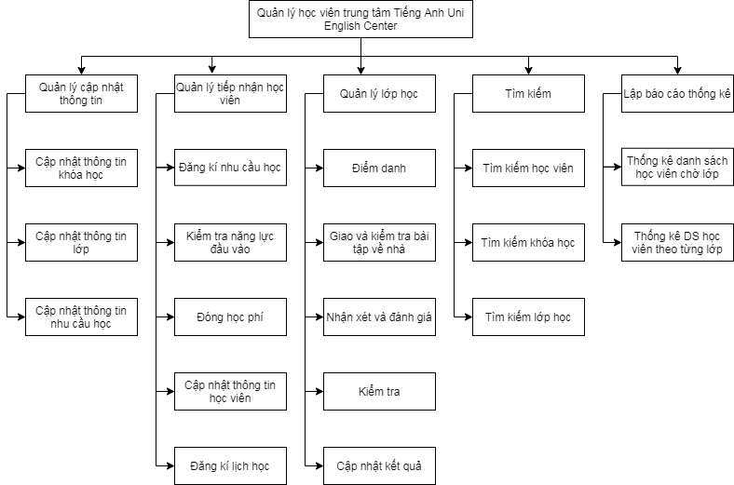

Hình 4-1. Biểu đồ phân cấp chức năng BFD

### 4.1.2 Biểu đồ luồng dữ liệu DFD mức ngữ cảnh

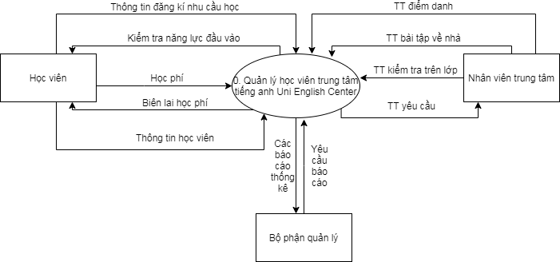

Hình 4-2. Biểu đồ luồng dữ liệu DFD mức ngữ cảnh

### 4.1.3 Biểu đồ luồng dữ liệu DFD mức đỉnh – mức 0

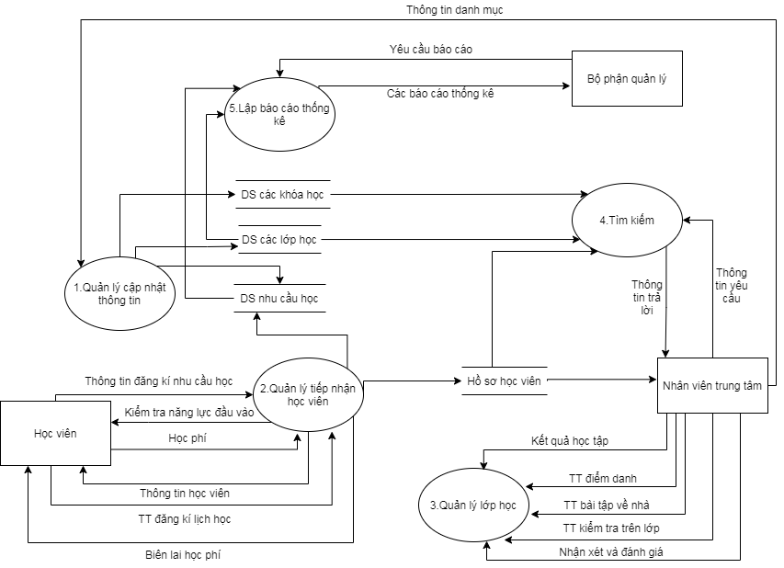

Hình 4-3. Biểu đồ luồng dữ liệu DFD mức đỉnh

### 4.1.4 Biểu đồ luồng dữ liệu DFD mức dưới đỉnh – mức 1

#### 4.1.3.1 Chức năng quản lý cập nhật thông tin

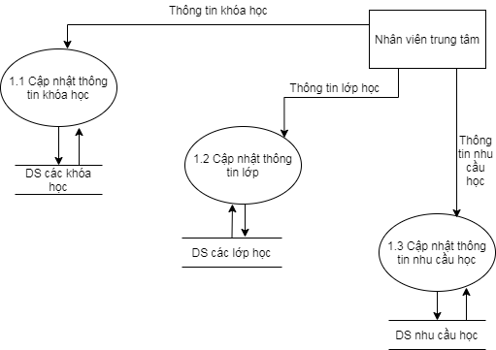

Hình 4-4. Biểu đồ luồng dữ liệu DFD mức dưới đỉnh – chức năng quản lý cập nhật thông tin

#### 4.1.3.2 Chức năng quản lý tiếp nhận học viên

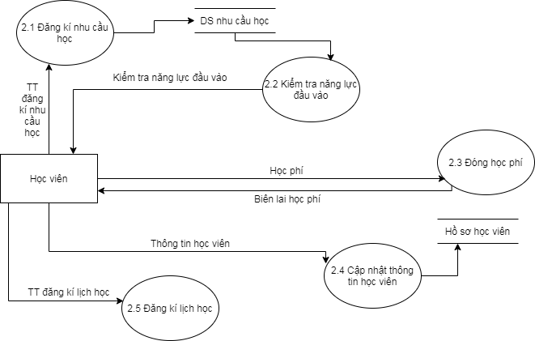

Hình 4-5. Biểu đồ luồng dữ liệu DFD mức dưới đỉnh – chức năng quản lý tiếp nhận học viên

#### 4.1.3.3 Chức năng quản lý lớp học

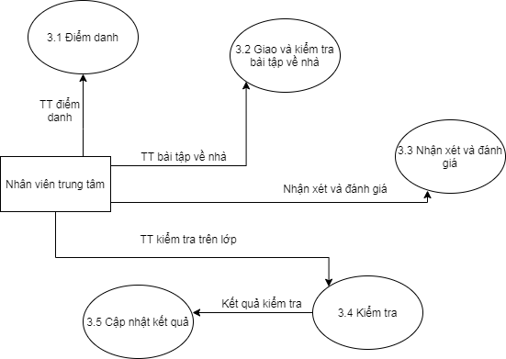

Hình 4-6. Biểu đồ luồng dữ liệu DFD mức dưới đỉnh – chức năng quản lý lớp học

#### 4.1.3.4 Chức năng tìm kiếm

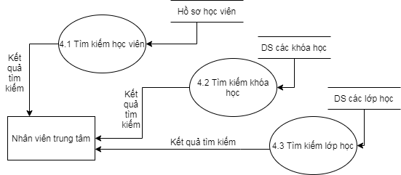

Hình 4-7. Biểu đồ luồng dữ liệu DFD mức dưới đỉnh – chức năng tìm kiếm

#### 4.1.3.5 Chức năng lập báo cáo thống kê

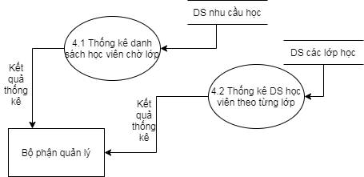

Hình 4-8. Biểu đồ luồng dữ liệu DFD mức dưới đỉnh – chức năng lập báo cáo thống kê

4.4 Thiết kế hệ thống

### 4.2.1 Thiết kế kiến trúc hệ thống

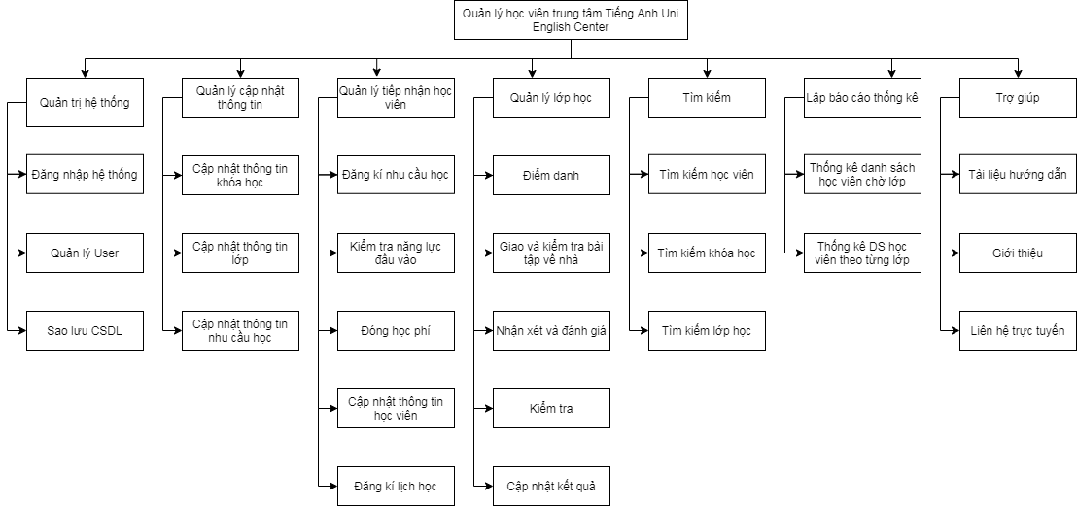

Hình 4-9. Kiến trúc hệ thống

### 4.2.2 Mô hình thực thể liên kết E/R

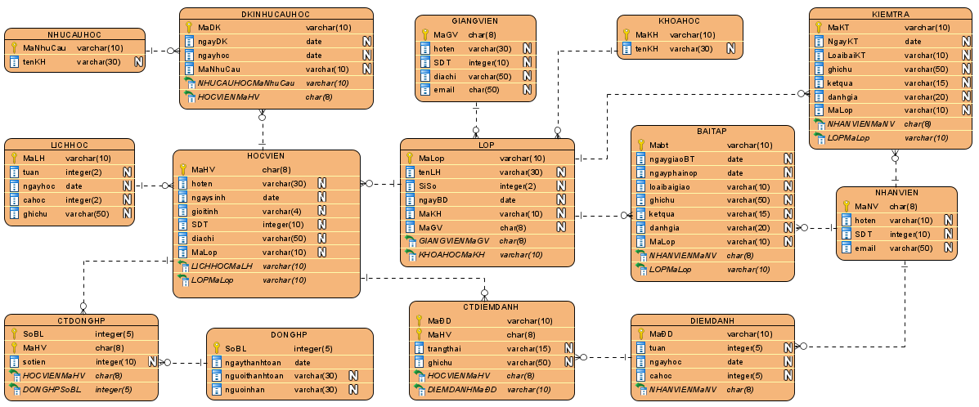

Hình 4-10. Mô hình thực thể liên kết E/R

### 4.2.3 Thiết kế các bảng CSDL

Bảng 4-1. Nhân viên - NHANVIEN

|  |  |  |  |  |
| --- | --- | --- | --- | --- |
| N | Name | Type | Width | Description |
| 1 | # MaNV | char | 8 | Mã nhân viên |
| 2 | Hoten | nvarchar | 30 | Họ tên nhân viên |
| 3 | SDT | int | 10 | Số điện thoại nhân viên |
| 4 | Email | char | 50 | Email nhân viên |

Bảng 4-2. Học viên – HOCVIEN

|  |  |  |  |  |
| --- | --- | --- | --- | --- |
| **N** | **Name** | **Type** | **Width** | **Description** |
| 1 | #MaHV | char | 8 | Mã học viên |
| 2 | Hoten | Nvarchar | 30 | Họ tên học viên |
| 3 | Ngaysinh | Date |  | Ngày sinh |
| 4 | Gioitinh | Nvarchar | 4 | Giới tính |
| 5 | SDT | int | 10 | Số điện thoại |
| 6 | Diachi | Nvarchar | 50 | Địa chỉ liên hệ |
| 7 | MaLop | varchar | 10 | Mã lớp học (khóa ngoài) |

Bảng 4-3. Giảng viên – GIANGVIEN

|  |  |  |  |  |
| --- | --- | --- | --- | --- |
| **N** | **Name** | **Type** | **Width** | **Description** |
| 1 | # MaGV | char | 8 | Mã giảng viên |
| 2 | Hoten | nvarchar | 30 | Họ tên giảng viên |
| 3 | SDT | char | 10 | Số điện thoại giảng viên |
| 4 | Diachi | nvarchar | 50 | Địa chỉ giảng viên |
| 5 | Email | char | 50 | Email giảng viên |

Bảng 4-4. Lớp học-Lop

|  |  |  |  |  |
| --- | --- | --- | --- | --- |
| **N** | **Name** | **Type** | **Width** | **Description** |
| 1 | # MaLop | varchar | 10 | Mã lớp học |
| 2 | TenLH | nvarchar | 30 | Tên lớp học |
| 3 | SiSo | int | 2 | Sĩ số lớp học |
| 4 | NgayBD | date |  | Ngày bắt đầu khóa học |
| 5 | MaKH | varchar | 10 | Mã khóa học(khóa ngoài) |
| 6 | MaGV | char | 8 | Mã giáo viên(khóa ngoài) |

Bảng 4-5. Khóa học - KHOAHOC

|  |  |  |  |  |
| --- | --- | --- | --- | --- |
| **N** | **Name** | **Type** | **Width** | **Description** |
| 1 | # MaKH | varchar | 10 | Mã khóa học |
| 2 | TenKH | nvarchar | 30 | Tên khóa học |

Bảng 4-6. Nhu cầu học - NHUCAUHOC

|  |  |  |  |  |
| --- | --- | --- | --- | --- |
| **N** | **Name** | **Type** | **Width** | **Description** |
| 1 | # MaNhuCau | varchar | 10 | Mã nhu cầu học |
| 2 | TenKH | nvarchar | 30 | Tên khóa học |

Bảng 4-7. Đăng kí nhu cầu học - DKINHUCAUHOC

|  |  |  |  |  |
| --- | --- | --- | --- | --- |
| **N** | **Name** | **Type** | **Width** | **Description** |
| 1 | # MaDK | varchar | 10 | Mã đăng ký nhu cầu |
| 2 | NgayDK | date |  | Ngày đăng ký nhu cầu |
| 3 | NgayHoc | date |  | Ngày học mong muốn |
| 4 | MaNhuCau | Varchar | 10 | Mã nhu cầu học (khóa ngoài) |

Bảng 4-8. Lịch học -LICHHOC

|  |  |  |  |  |
| --- | --- | --- | --- | --- |
| **N** | **Name** | **Type** | **Width** | **Description** |
| 1 | # MaLH | varchar | 10 | Mã lịch học |
| 2 | Tuan | int |  | Tuần học của học viên |
| 3 | Ngayhoc | date | 8 | Ngày học của học viên |
| 4 | CaHoc | int | 2 | Ca học của học viên |
| 5 | Ghichu | nvarchar | 50 | Ghi chú |

Bảng 4-9. Điểm danh -DIEMDANH

|  |  |  |  |  |
| --- | --- | --- | --- | --- |
| **N** | **Name** | **Type** | **Width** | **Description** |
| 1 | # MaĐD | varchar | 10 | Mã điểm danh |
| 2 | Tuan | int | 5 | Tuần học |
| 3 | Ngayhoc | date |  | Ngày học |
| 4 | CaHoc | int | 5 | Ca học |

Bảng 4-10. Chi tiết điểm danh – CT DIEMDANH

|  |  |  |  |  |
| --- | --- | --- | --- | --- |
| **N** | **Name** | **Type** | **Width** | **Description** |
| 1 | # MaĐD | varchar | 10 | Mã điểm danh |
| 2 | # MaHV | Char | 8 | Mã học viên |
| 3 | Trangthai | varchar | 15 | Trạng thái |
| 4 | Ghichu | nvarchar | 50 | Ghi chú |

Bảng 4-11. Bài tập về nhà -BAITAP

|  |  |  |  |  |
| --- | --- | --- | --- | --- |
| **N** | **Name** | **Type** | **Width** | **Description** |
| 1 | # MaBT | varchar | 10 | Mã bài tập |
| 2 | NgaygiaoBT | date |  | Ngày giao bài tập |
| 3 | Ngayphainop | date |  | Ngày phải nộp |
| 4 | Loaibaigiao | nvarchar | 10 | Loại bài giao |
| 5 | Ghichu | nvarchar | 50 | Ghi chú |
| 6 | Ketqua | Varchar | 15 | Kết quả |
| 7 | MaLop | varchar | 10 | Mã lớp học (khóa ngoài) |

Bảng 4-12. Kiểm tra -KIEMTRA

|  |  |  |  |  |
| --- | --- | --- | --- | --- |
| **N** | **Name** | **Type** | **Width** | **Description** |
| 1 | # MaKT | varchar | 10 | Mã kiểm tra |
| 2 | NgayKT | date |  | Ngày kiểm tra |
| 3 | LoaibaiKT | varchar | 10 | Loại bài giao |
| 4 | Ghichu | nvarchar | 50 | Ghi chú |
| 5 | Ketqua | varchar | 15 | Kết quả |
| 6 | Danhgia | varchar | 20 | Đánh giá |
| 7 | MaLop | varchar | 10 | Mã lớp học (khóa ngoài) |

Bảng 4-13. Đóng học phí - DONGHP

|  |  |  |  |  |
| --- | --- | --- | --- | --- |
| **N** | **Name** | **Type** | **Width** | **Description** |
| 1 | #SoBL | int | 5 | Số biên lai |
| 2 | NgayThanhToan | date |  | Ngày thanh toán |
| 3 | NguoiThanhToan | nvarchar | 30 | Người thanh toán |
| 4 | NguoiNhan | nvarchar | 30 | Người nhận |

Bảng 4-14. Chi tiết đóng học phí - CT DONGHP

|  |  |  |  |  |
| --- | --- | --- | --- | --- |
| **N** | **Name** | **Type** | **Width** | **Description** |
| 1 | #SoBL | int | 5 | Số biên lai |
| 2 | #MaHV | Char | 8 | Mã học viên |
| 3 | SoTien | int | 10 | Số tiền đóng |

### 4.2.4 Thiết kế các giải thuật

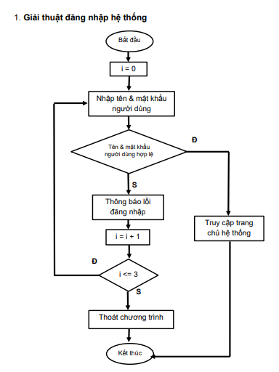

Hình 4-11. Giải thuật đăng nhập hệ thống

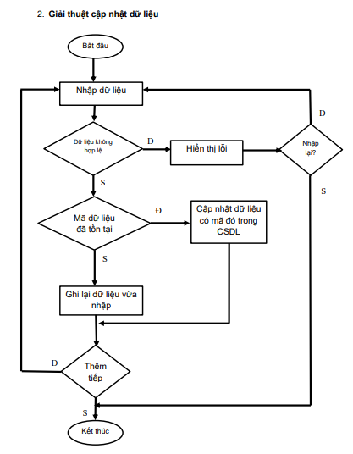

Hình 4-12. Giải thuật cập nhật dữ liệu

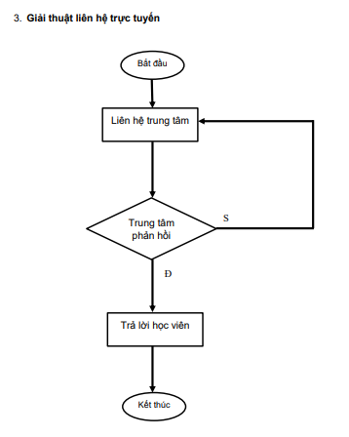

Hình 4-13. Giải thuật liên hệ trực tuyến

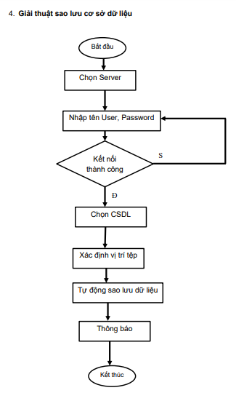

Hình 4-14. Giải thuật sao lưu cơ sở dữ liệu

### 4.2.5 Thiết kế giao diện chương trình

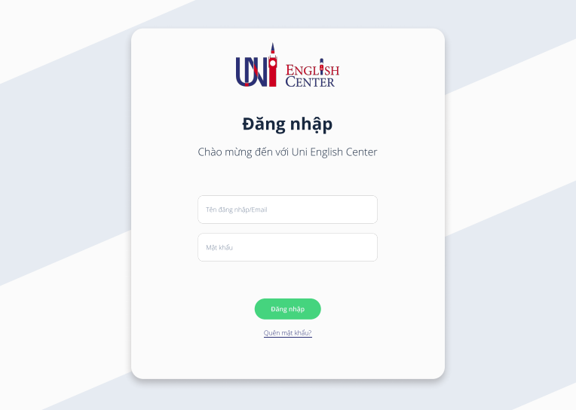

Hình 4-15. Giao diện đăng nhập

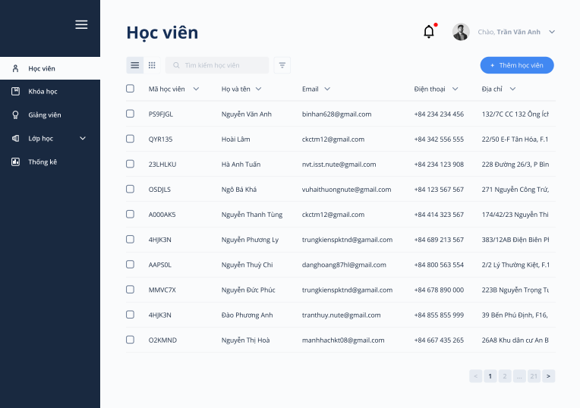

Hình 4-16. Giao diện danh sách học viên

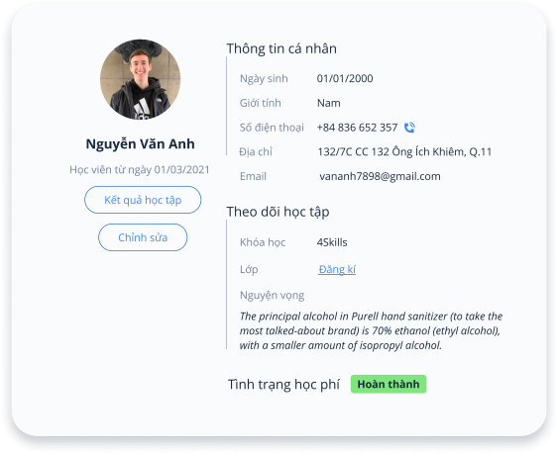

Hình 4-17. Giao diện thông tin 1 học viên

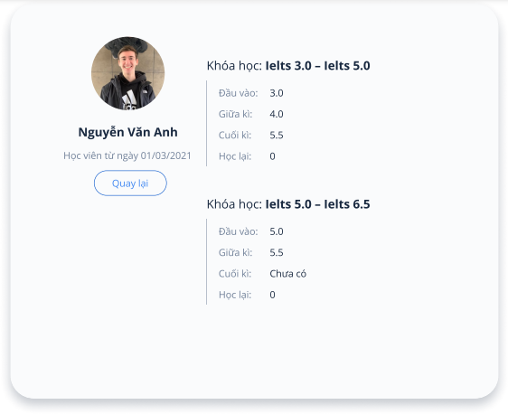

Hình 4-18. Giao diện kết quả học tập 1 học viên

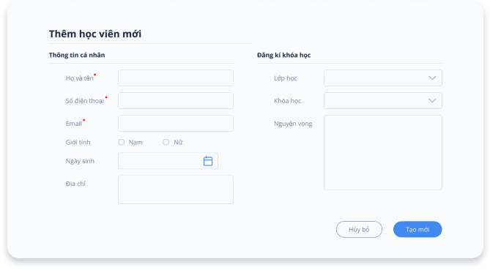

Hình 4-19. Giao diện thêm học viên mới

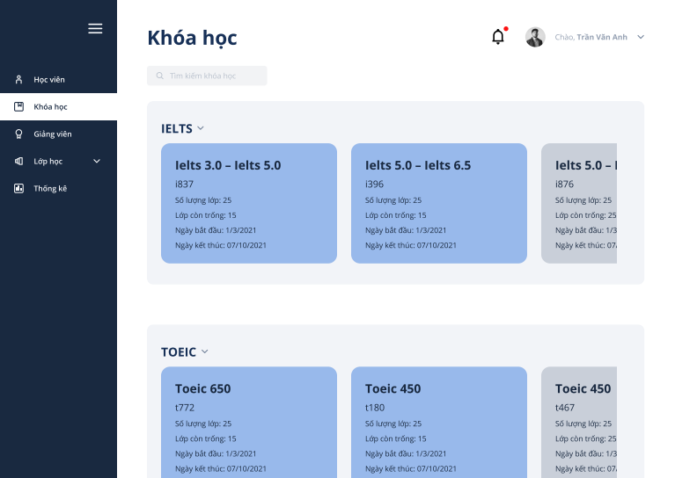

Hình 4-20. Giao diện danh sách khóa học

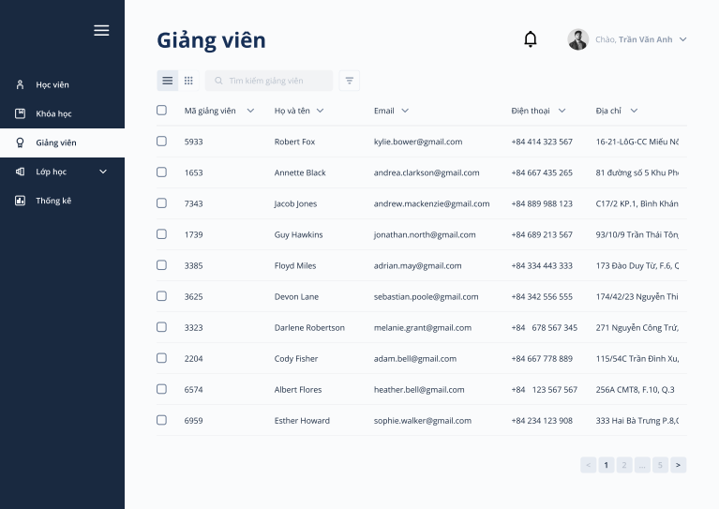

Hình 4-21. Giao diện danh sách giảng viên

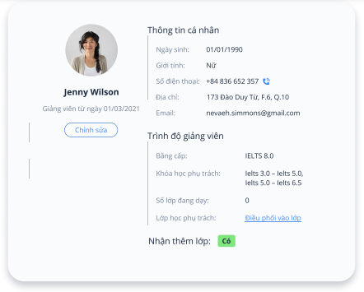

Hình 4-22. Giao diện thông tin 1 giảng viên

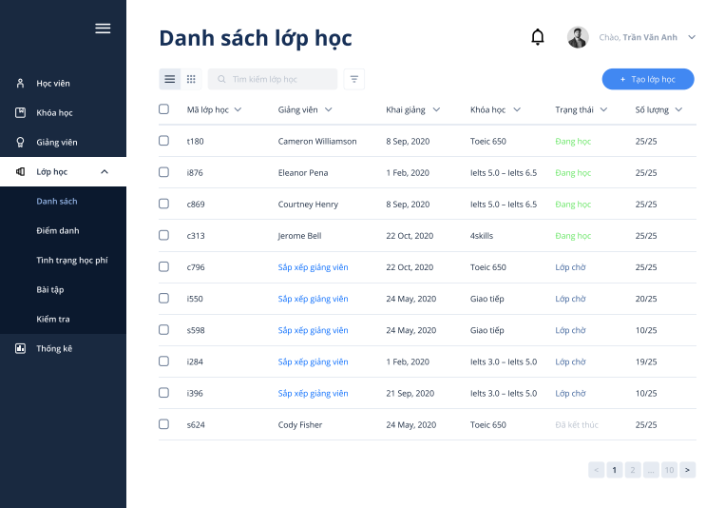

Hình 4-23. Giao diện danh sách lớp học

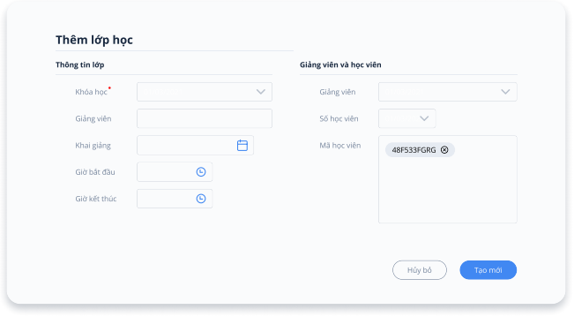

Hình 4-24. Giao diện thêm lớp học mới

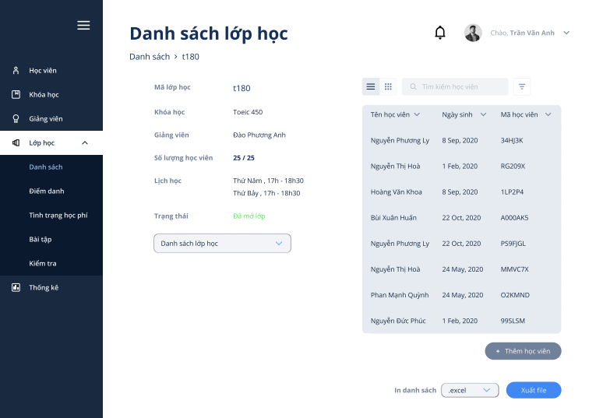

Hình 4-25. Giao diện thông tin 1 lớp học

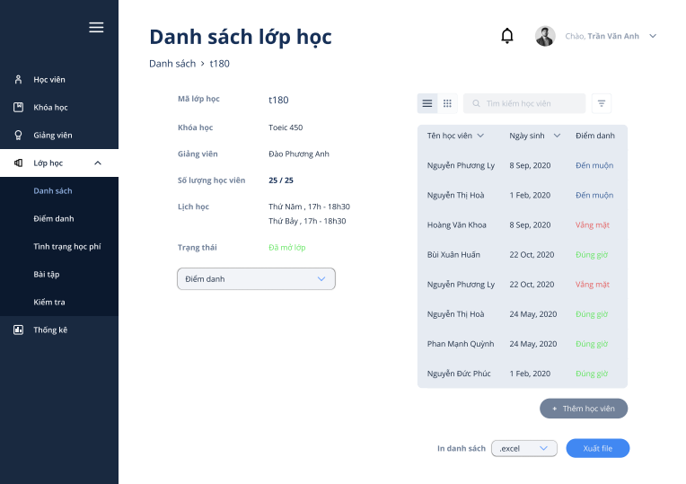

Hình 4-26. Giao diện điểm danh cho 1 lớp học

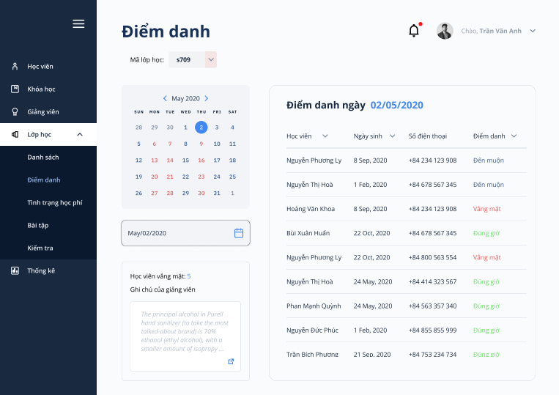

Hình 4-27. Giao diện Thống kê điểm danh

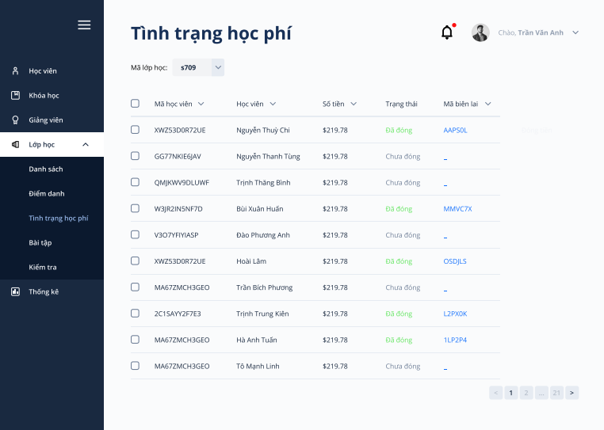

Hình 4-28. Giao diện tình trạng học phí

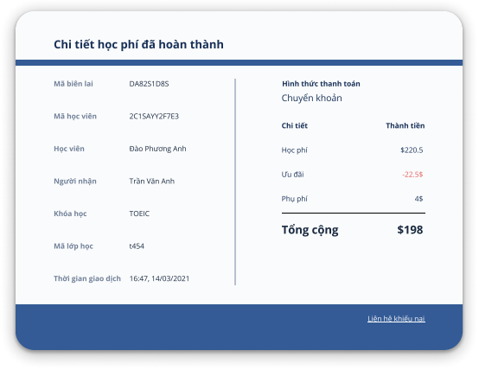

Hình 4-29. Giao diện biên lai học phí

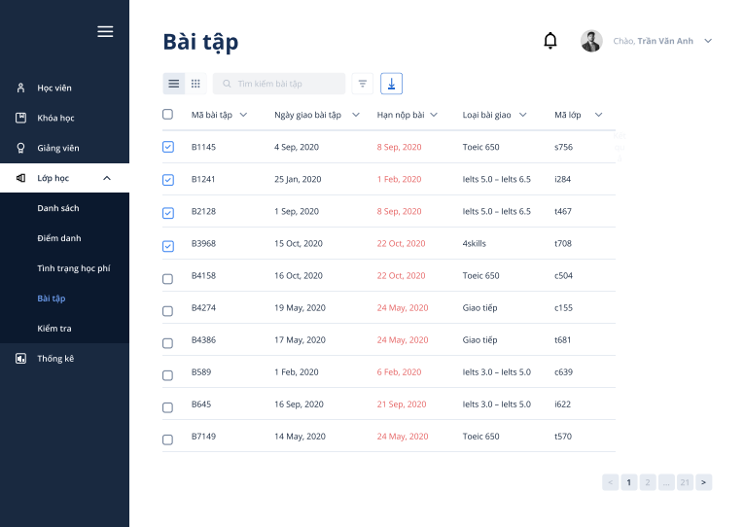

Hình 4-30. Giao diện bài tập

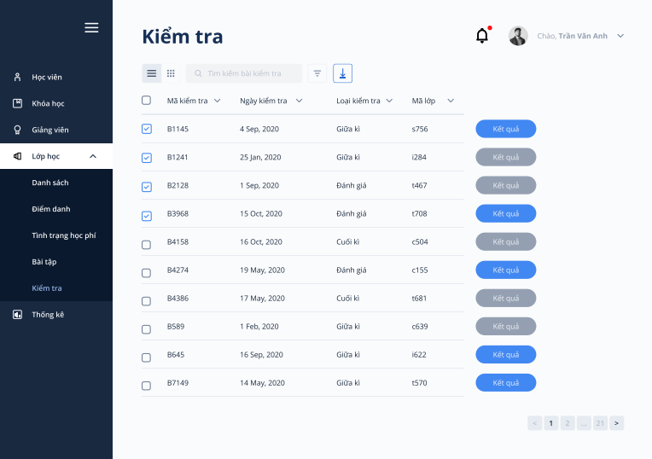

Hình 4-31. Giao diện kiểm tra

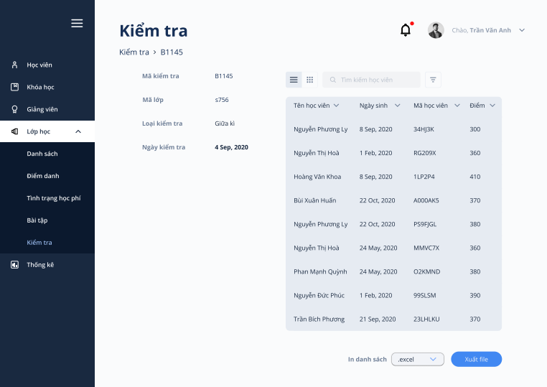

Hình 4-32. Giao diện kết quả kiểm tra của 1 lớp

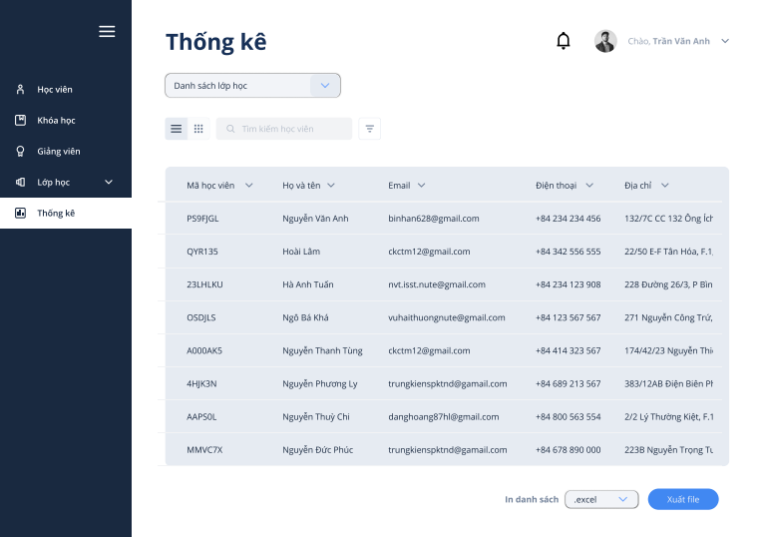

Hình 4-33. Giao diện thống kê

# Chương 5 : Kiểm thử phần mềm

5.1 Thông tin dự án

|  |  |  |  |  |
| --- | --- | --- | --- | --- |
| Project name | Chương trình quản lý học viên trung tâm tiếng anh Uni English Center | | | |
| Project description | Xây dựng phần mềm quản lý học viên trung tâm tiếng anh,nâng cao tính chuyên nghiệp và bảo mật trong quản lý | | | |
| Project type | Phần mềm quản lý | | |
| Project duration | Start date | 18/01/2021 | End date | 19/03/2020 |

5.2 Mục tiêu kiểm thử

* Kiểm tra chức năng đăng nhập.
* Kiểm tra chức năng quản lý cập nhật thông tin: tạo mới, chỉnh sửa, xóa, tìm kiếm thông tin về lớp học, loại lớp, nhu cầu học của từng học viên.
* Kiểm tra chức năng quản lý tiếp nhận học viên.
* Kiểm tra chức năng quản lý lớp học.
* Kiểm tra chức năng lập báo cáo thống kê.
* Kiểm tra chức năng tìm kiếm.
* Kiểm tra hiệu năng của phần mềm.
* Kiểm tra giao diện người dùng.

5.3 Báo cáo kiểm thử

|  |  |  |
| --- | --- | --- |
| Đã kiểm thử | Thành công | 9 |
| Thất bại | 0 |
| Tổng số | 9 |
| Đang chờ | 0 | |
| Đang kiểm thử | 0 | |
| Bị chặn | 0 | |
| Tổng kiểm thử | 9 | |

**Thống kê kiểm thử**

* Tỷ lệ kiểm thử thành công: 100%
* Tỷ lệ kiểm thử thất bại: 0%
* Tỷ lệ số lượng kiểm thử đang chờ: 0%
* Tỷ lệ số lượng kiểm thử đang thử: 0 %
* Tỷ lệ số lượng kiểm thử bị chặn: 0%

Bảng 5-1. Báo cáo kiểm thử

|  |  |  |  |  |  |  |
| --- | --- | --- | --- | --- | --- | --- |
| Test case | Tên test case | Mục đích | Điều kiện thực hiện | Mô tả | Dữ liệu mẫu | Kết quả mong đợi |
| SF001 | Quản lý nhập học viên mới | Kiểm tra hoạt động của chức năng nhập thông tin học viên mới | - Đăng nhập hệ thống thành công  - Cửa sổ quản lý Học viên đang mở | Đăng nhập hệ thống thành công / Vào menu chọn Học viên và nhấn nút Thêm học viên mới trên giao diện / Nhập đầy đủ các thông tin yêu cầu trên cửa sổ nhập liệu / Nhấn nút Tạo mới | - Mã học viên: PS9FJGL  - Họ và tên: Nguyễn Văn Anh  - Số điện thoại: +84 234 234 456  - Email: [binhan628@gmail.com](mailto:binhan628@gmail.com)  - Giới tính: Nam  - Địa chỉ: Minh Khai  -Lớp học: Link đăng ký  - Khóa học: 45 skills  - Nguyện vọng: Ielts 7.0 | Thông báo thao tác thành công và hiển thị thông tin mới nhập trên danh mục học viên |
| SF002 | Quản lý cập nhật thông tin học viên | Kiểm tra hoạt động của chức năng chỉnh sửa thông tin học viên | - Đăng nhập hệ thống thành công  - Cửa sổ quản lý Học viên đang mở | Đăng nhập hệ thống thành công / Vào menu chọn danh mục Học viên / Nhấn chọn học viên cần chỉnh sửa thông tin / Nhập các thông tin cần chỉnh sửa trên cửa sổ thông tin học viên  / Nhấn nút Cập nhật | - Mã học viên: PS9FJGL  - Họ và tên: Nguyễn Văn Anh  - Số điện thoại: +84 234 234 456  - Email: [binhan628@gmail.com](mailto:binhan628@gmail.com)  - Giới tính: Nam  - Địa chỉ:  132/7C CC 132 Ông Ích Khiêm, Q.11  - Lớp học: Link đăng ký  - Khóa học: 45 skills  - Nguyện vọng: Ielts 7.0 | Thông báo thao tác thành công và hiển thị thông tin mới cập nhật trên danh mục học viên |
| SF003 | Quản lý xóa thông tin học viên | Kiểm tra hoạt động của chức năng xóa thông tin học viên | - Đăng nhập hệ thống thành công  - Cửa sổ quản lý danh mục Học viên đang mở | Đăng nhập hệ thống thành công / Vào menu chọn danh mục Học viên / Nhấn chọn học viên cần xóa thông tin / Nhấn nút xóa | Từ khóa tìm kiếm: Nguyễn Văn Anh | Thông báo thao tác thành công và hiển thị danh mục học viên |
| SF004 | Quản lý tìm kiếm học viên | Kiểm tra hoạt động của chức năng lọc và tìm kiếm thông tin học viên | - Đăng nhập hệ thống thành công  - Cửa sổ quản lý danh mục Học viên đang mở | Đăng nhập hệ thống thành công / Vào menu chọn danh mục Học viên / Nhập từ khóa tìm kiếm và chọn lọc dữ liệu để hiển thị thông tin học viên cần tìm / Nhấn biểu tượng tìm kiếm | Từ khóa tìm kiếm: PS9FJGL | Mở cửa sổ thông tin học viên cần tìm |
| SF005 | Quản lý cập nhật tình trạng điểm danh của học viên | Kiểm tra hoạt động của chức năng cập nhập thông tin điểm danh của học viên | - Đăng nhập hệ thống thành công  - Cửa sổ quản lý danh mục Lớp học và mục Điểm danh đang mở | Đăng nhập hệ thống thành công / Vào menu chọn danh mục Lớp học / Chọn mục Điểm danh và cập nhật ngày tháng điểm danh trên giao diện / Nhập đầy đủ các thông tin yêu cầu trên cửa sổ nhập liệu | - Điểm danh ngày: 02/05/2020  - Học viên: Nguyễn Phương Ly  - Ngày sinh: 8 Sep, 2020  - Số điện thoại: +84 234 123 908  - Điểm danh: Đến muộn | Thông báo thao tác thành công và hiển thị danh sách điểm danh của học viên |
| SF006 | Quản lý tình trang học phí của học viên | Kiểm tra hoạt động của chức năng cập nhập thông tin học phí của học viên | - Đăng nhập hệ thống thành công  - Cửa sổ quản lý Tình trạng học phí đang mở | Đăng nhập hệ thống thành công /Vào menu chọn danh mục Lớp học / Chọn mục Tình trạng học phí và nhập tìm kiếm mã  lớp học trên giao diện / Nhập đầy trạng thái học phí của học viên của lớp đó | - Mã học viên: XWZ53D0R72UE  - Học viên: Nguyễn Thúy Chi  - Số tiền: $219,78  - Trạng thái: Đã đóng  - Mã biên lai: AAPSDL | Thông báo thao tác thành công và hiển thị danh sách trình trạng học phí của học viên |
| SF007 | Quản lý bài tập giao cho học viên | Kiểm tra hoạt động của chức năng cập nhập thông tin bài tập của học viên | - Đăng nhập hệ thống thành công  - Cửa sổ quản lý Bài tập đang mở | Đăng nhập hệ thống thành công /Vào menu chọn danh mục Lớp học / Chọn mục Bài tập và chọn lớp cần kiểm tra/ Nhập đầy thông tin hiển thị trên giao diện | - Mã bài tập: 81145  - Ngày giao bài tập: 4 Sep, 2020  - Hạn nộp bài: 8 Sep, 2020  - Loại bài giao: Toeic 650  - Mã lớp: s756 | Thông báo thao tác thành công và hiển thị danh sách bài tập lớp của học viên |
| SF008 | Quản lý kết quả kiểm tra của học viên | Kiểm tra hoạt động của chức năng cập nhập thông tin kiểm tra của học viên | - Đăng nhập hệ thống thành công  - Cửa sổ quản lý Kiểm tra đang mở | Đăng nhập hệ thống thành công / Vào menu chọn danh mục Lớp học / Chọn mục Kiểm tra và cập nhật đầy đủ thông tin trên giao diện | - Mã kiểm tra: 81145  - Mã lớp: s756  - Loại kiểm tra: Giữa kỳ  - Ngày kiểm tra: 4 Sep, 2020  - Tên học viên: Nguyễn Phương Ly  - Ngày sinh: 8 Sep, 2020  - Mã học viên: 34Hj3K  - Điểm: 300 | Thông báo thao tác thành công và hiển thị thông tin mới nhập trên giao diện của Kiểm tra |
| SF009 | Tạo báo cáo thống kê tất cả thông tin của học viên | Kiểm tra hoạt động của chức in danh sách học viên | - Đăng nhập hệ thống thành công  - Cửa sổ quản lý danh mục Thống kê đang mở | Đăng nhập hệ thống thành công / Vào menu chọn danh mục Thống kê / Chọn danh sách lớp học và in danh sách | - Mã học viên: PS9FjGL  - Họ và tên: Nguyễn Văn Anh  - Email: [binhan628@gmail.com](mailto:binhan628@gmail.com)  - Điện thoại: +84 234 234 456  - Địa chỉ: 132/7C CC 132 Ông Ích Khiêm, Q.11 | Thông báo thao tác thành công và hiển thị cửa sổ in danh sách học viên |